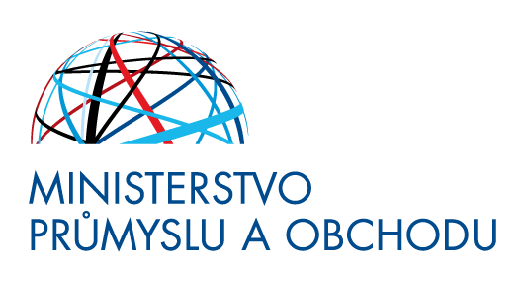

TISKOVÁ ZPRÁVA
Praha, 26. března 2020

O „ošetřovné“ pro OSVČ bude možné žádat od 1. dubna, a to přes živnostenské úřady

Osobám samostatně výdělečně činným (OSVČ), které musí v souvislosti karanténou zůstat doma s dítětem nebo hendikepovaným člověkem a nemohou podnikat, pomůže stát. Při splnění stanovených podmínek budou moct dostávat dotaci, obdobu ošetřovného. A to ze speciálního programu, který schválila vláda. Pomoc bude vyplácet ministerstvo průmyslu a obchodu, žádat se o ni bude prostřednictvím živnostenských úřadů.

„Dotaci budou moct dostat ty OSVČ, které po uzavření školy nebo jiných dětských zařízení zůstaly s dětmi doma či se starají o osobu zdravotně postiženou aspoň ve stupni I, a přišly tak o příjem z podnikatelské činnosti. „OSVČ, které doma pečují o dítě či zdravotně postiženou osobu, budou moct o podporu žádat na obecním živnostenském úřadě,“ říká vicepremiér a ministr průmyslu a obchodu Karel Havlíček a dodává: „Ošetřovné pro OSVČ bude ve výši 424 Kč za den a bude možné ho čerpat po celou dobu, co bude platit mimořádné opatření. OSVČ si požádají o dotaci za každý kalendářní měsíc tak, aby peníze dostaly co nejdříve na svůj účet, který uvedou v žádosti.“

Žádost o poskytnutí podpory bude v brzké době k dispozici na webových stránkách www.mpo.cz včetně příloh. Po vyplnění ji OSVČ bude moct podat u kteréhokoliv obecního živnostenského úřadu prostřednictvím datové schránky, e-mailem s elektronickým podpisem, poštou nebo, a to pouze v nezbytných případech a po předchozí domluvě, doručit osobně. Žádost vyhodnotí MPO, rozhodnutí o tom, zda dotace bude či nebude možné vyplatit, pošle OSVČ.

- O „ošetřovné“ bude moct požádat OSVČ pečující o dítě/děti mladší 13 let, které navštěvují školy i jiná dětská zařízení nyní uzavřená kvůli koronaviru, pokud na stejné dítě/děti nečerpá tuto dotaci nebo jiný kompenzační příspěvek žádná jiná osoba. Platí, že dítě/děti musí být v den podání žádosti o dotaci mladší 13 let.
- Na podporu ve formě dotace bude mít nárok také OSVČ pečující o nezaopatřené dítě/děti do 26 let věku, které je závislé na pomoci jiné osoby aspoň ve stupni I (lehká závislost) podle zákona o sociálních službách a nemůže navštěvovat školu uzavřenou kvůli koronaviru.
- Podpora se vztahuje i na OSVČ, která pečuje o osobu/osoby zdravotně postižené aspoň ve stupni I (lehká závislost) podle zákona o sociálních službách.

„Z rozpočtu Ministerstva průmyslu a obchodu na program v první etapě vyčleníme 100 milionů korun. OSVČ si budou moc požádat o podporu za březen už od 1. dubna,“ dodává náměstkyně ministra průmyslu a obchodu pro hospodářskou politiku Silvana Jirotková.
Žadatel o příspěvek:
- musí být při podání žádosti a po celou dobu čerpání dotace OSVČ na hlavní činnost; prokáže čestným prohlášením
- musí být zaregistrován jako poplatník daně z příjmů na finančním úřadě; prokáže čestným prohlášením
- musí být malým a středním podnikatelem, prokáže čestným prohlášením
- nesmí mít žádné nedoplatky vůči Finančnímu úřadu, České správě sociálního zabezpečení či zdravotní pojišťovně; prokáže čestným prohlášením

